Resistive sensors KTM series (Mini Pulling rod) specifications 1/1
KTC电子尺使用说明书

标准技术参数：
防护等级 :IP67; 最大工作速度: ≤10m/s; 使用寿命: 50X10⁶次
Items | 型号 | KTC
线性精度(±%FS) |  | ≤0.05%
电阻 ±5% |  | 5.0
重复性精度 |  | 0.01mm
解析度 |  | 本质无穷
温度系数 |  | ≤1.5ppm/℃
工作电压 |  | ( For 5KΩ～20K Ω): ≤24V
环境温度 |  | -30～+125℃
负载特性 |  | ≥1KΩ
输出类型（电压） |  | 0-给定输入工作电压（随位移变化而变化）
尺寸 B (mm) |  | 有效行程
尺寸 A (mm) |  | 有效行程+80
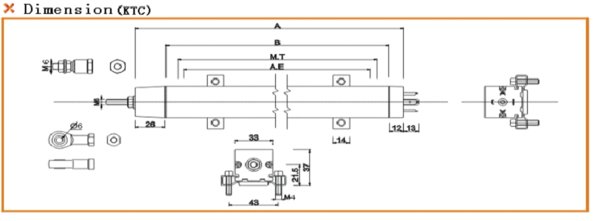
电气接线方式：
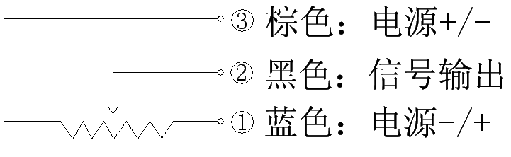

机械安装：
- 电子尺的安装宜将余量均匀留在两端，未确定极限位置之前不要锁紧固定支架螺丝，待调整行程后才能锁紧电子尺固定支架螺丝。
- 拉杆式电子尺的拉球万向头允许半径1mm的对中性偏差，当然规格越短，建议对中偏差越小。
- 固定电子尺后，将拉杆（KTC、KTM系列均适用）缩回时，万向球头的圆柱本体应能在四个径向方位有空隙。。否则，调整万向头安装位或调整靠近伸出端的安装支架位。
- 在拉杆拉出时如有很大的不对中，应调整靠近插头那端的安装支架。这可作为一种辅助复查方式。
- 拉球万向头安装杆与拉杆允许角度±12º的倾斜。但如果安装时对中偏差和倾斜偏差同时都很大将会影响电子尺的稳定性和使用寿命。应予以进一步调整。
- 滑块电子尺可以减少调整对中性的工作量，但辅助加长杆不能取消，否则，会出现由于对中性不好而导致稳定性和使用寿命，甚至当即致使电子尺失效。
- 一切调整好后，紧固安装螺丝，力度应使接地电阻小于1Ω为宜。用万用表200Ω档位测量电子尺封盖螺丝与安装支架之间的电阻。
- 使用四线制或带有屏蔽线的配线，电子尺那端接地端应连接，同时将第四端或屏蔽线在电控箱端可靠接地。
深圳市米朗科技有限公司

